RIWAYAT HIDUP
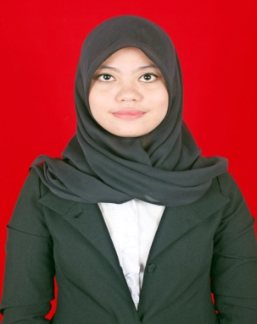
NURHIKMAH, lahir di Watu-watu, Kecamatan Pallangga Kabupaten Gowa Tanggal 26 Juli 1993, anak ke-4 dari 4 bersaudara dari pasangan H. Abd. Rasyid dan Hj. Salamang. Penulis mulai memasuki jenjang pendidikan Sekolah Dasar di SD Inpres Watu-watu pada tahun 1999 tamat tahun 2005. Tahun 2005 penulis melanjutkan pendidikan di SMP Negeri 2 Bajeng dan tamat pada tahun 2008. Kemudian tahun 2008, penulis melanjutkan pendidikan di SMA Negeri 1 Pallangga dan tamat pada tahun 2011. Tahun 2011 penulis melanjutkan pendidikan di Universitas Negeri Makassar melalui jalur SNMPTN dan memilih Program Studi Teknologi Pendidikan Fakultas Ilmu Pendidikan. Selama kuliah penulis bergabung di Organisasi internal Jurusan sebagai pengurus Himpunan Mahasiswa Teknologi Pendidikan (HIMATEP) Bidang Diklat periode 2012 – 2013.

